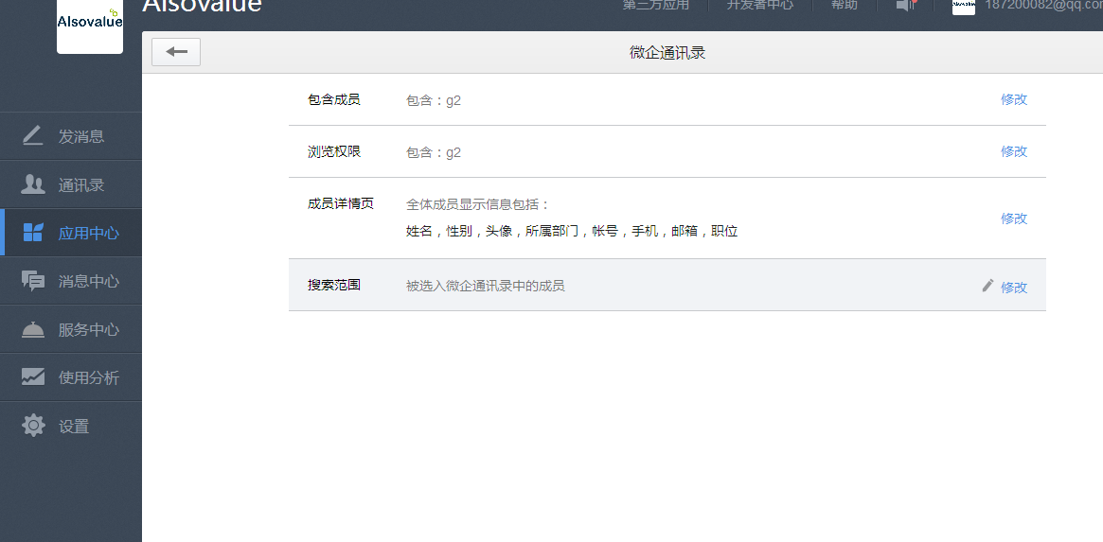
图1

一：任何人都可以创建一个讨论组（用户创建组），然后从现有的所有用户列表中选择成员加入

二：由第一条引发的血案：客户肯定会提到，要控制用户权限，不同的组，不同的标签
1). 自建组、标签库
2). 自建数据要与微信组、标签同步
3). 数据同步根据我的测试并不是实时刷新的，是有缓存的，也就是说，并不能马上生效，这个体验上也是有问题的

三：操作会变得复杂，给客户培训的成本上升-->还有可能要培训客户的用户；如图：
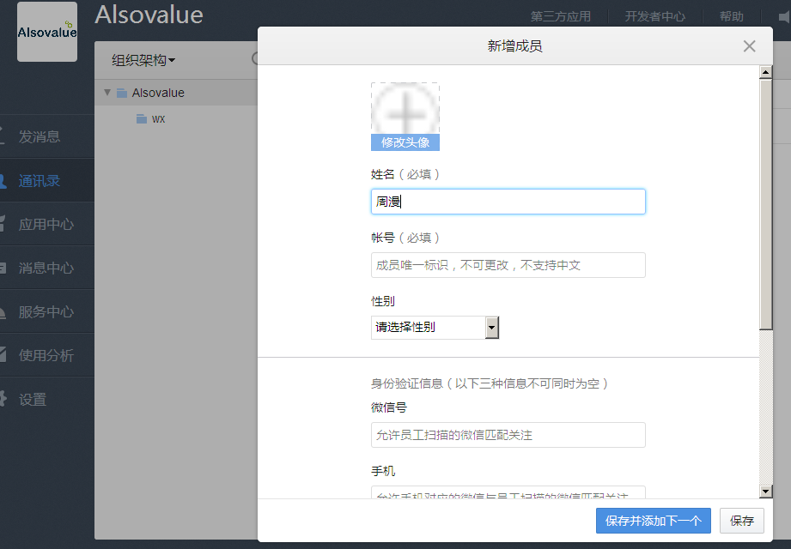
图2

这个图是添加成员的，意思是，用户关注了，并不代表他就能使用，还得后台里面再添加，通过才行，看下图描述：
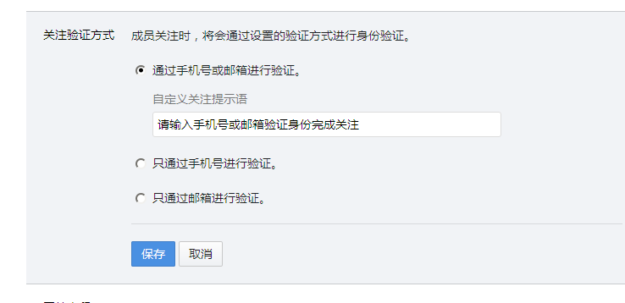
图3

这个操作是很麻烦的，工作量也很大，而且，这个是没有接口可以调用的，就是说是没有漏洞可以钻的。同时还有一个就是，可能要写操作手册，

四：表现形式差异较大：
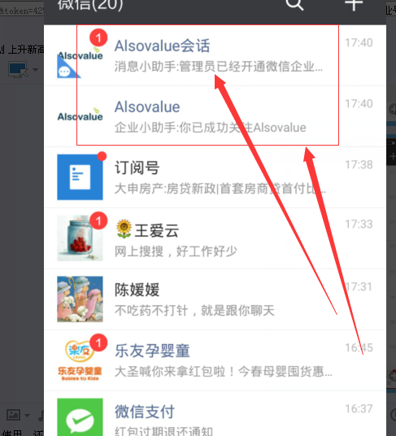
图4

看这两个，原来的菜单， 要从。。。Alsovalue里面进去，然后看到下图：
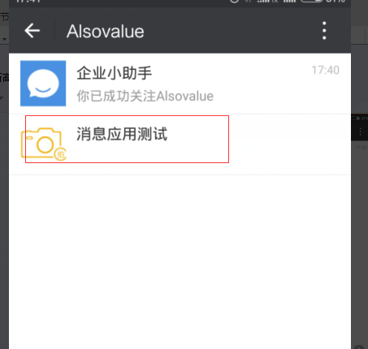
图5

再点击 消息应用测试， 看到下图
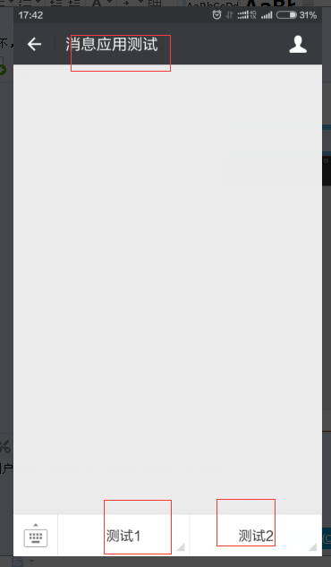
图6

这样才能看到菜单，而且，这里面是不能聊天的，要想聊天，只能从图 4里面的Alsovalue会话里面进入 ，然后创建一个新的聊天组， 这样才能聊天。别问为什么，因为企业号没法钻漏洞，看下图：
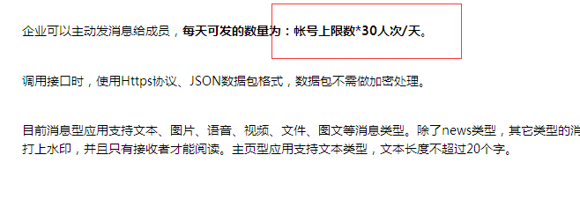
图7

这个与服务号是不一样的，服务号起码有一个客服接口可以在48小时内不限制次数的发送消息，我才能钻那个空做了聊天功能，这个肯定是不行的。

